Taller N°3. Aplicación de las leyes de Newton

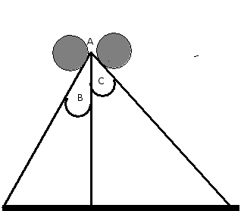
Las preguntas de la uno a la seis se responden de acuerdo con la siguiente información:
C>B
h

La gráfica ilustra el movimiento de dos esferas de igual masa que se dejan caer desde el mismo punto. Entre las masas y la superficie no se presenta fuerza de fricción.

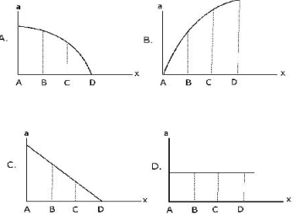
- La gráfica que mejor representa la aceleración de una de las esferas es:

- Si se asume que la altura de los dos planos es h, ¿Qué relación se puede establecer entre los tiempos de caída de las dos esferas?, ¿qué relación se puede establecer entre las velocidades finales?, ¿cómo es la relación entre las aceleraciones de las esferas?
- ¿Qué condiciones se deben establecer en el problema para igualar la aceleración, la velocidad final y el tiempo de caída de ambas esferas?
- Si ahora se considera que entre las esferas y los planos se presenta fricción, ¿cómo cambian las respuestas anteriores?
- ¿Qué tipo de movimiento se genera en las esferas?
Si ahora consideramos que m₁=
Las preguntas de la siete a la diez se responden de acuerdo con la siguiente información:

- 2m₂, ¿cómo cambian las respuestas anteriores?
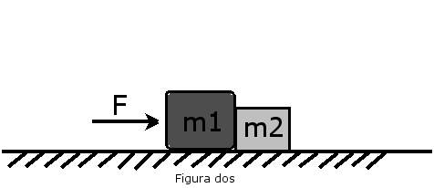
Dos bloques de masas m₁ y m₂ se ponen en contacto entre sí, sobre una superficie horizontal sin fricción, tal como muestra la figura. Se aplica a m₁ una fuerza constante F:

- Del sistema es adecuado afirmar que:
- Si m₁ > m₂, entonces, m₂ se separa y se acelera más.
- Si m₂ > m₁, el sistema permanece en reposo ya que la fuerza de contacto entre los bloques es más grande que F.
- m₁ se acelera más rápidamente que m₂ ya que en este bloque se aplica la fuerza F.
- Los dos bloques experimentan la misma aceleración puesto que nada impide que sigan en contacto.
- Teniendo en cuenta la tercera ley de newton realice el diagrama de fuerzas para cada una de las masas.
- A partir de los diagramas deduzca la expresión que permite cuantificar la fuerza de contacto que surge entre los dos cuerpos, ¿qué relación se puede establecer entre la fuerza de contacto y la fuerza resultante que actúa sobre m₂?
- Si consideramos que m₁ = 30kg y m₂ =20kg y que F = 50N. Calcular:

- La aceleración de las masas
- La fuerza resultante sobre la masa m₁.
- La fuerza resultante sobre la masa m₂ (fuerza ejercida por la masa m₁).
- La fuerza de contacto entre las dos masas.
- El tiempo que debe pasar para que el sistema alcance una velocidad de 12m/s.

Las preguntas de la 11 a la 16 se responden de acuerdo con la siguiente información:
Una masa M se mueve a lo largo de una superficie horizontal lisa mediante una cuerda que pasa por una polea, tal como lo muestra la figura.

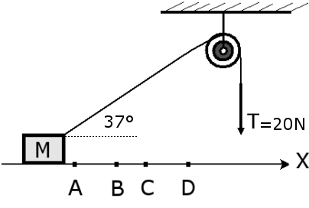
La tensión de la cuerda es constante durante el recorrido del bloque.

- La gráfica que mejor representa la aceleración del bloque en los puntos A, B, C, y D es:

- Determine la expresión que permite calcular la aceleración de M.
- Teniendo en cuenta la expresión y considerando que M=4kg, calcular la aceleración.
- Si la distancia entre A y D es de 300m y el cuerpo partió del reposo, calcular la velocidad en D y el tiempo transcurrido en esta trayectoria.
- Si ahora la masa M es halada por otra masa m = 5kg. Calcular la aceleración del sistema.
- Cómo cambian las respuestas 12, 13, 14 y 15 si entre la superficie y M se presenta fricción y el coeficiente de fricción es de 0, 1.

Las preguntas 17 y 18 se responden de acuerdo con la siguiente información:

Dos masas m₁ = 40kg y
m₂ = 80kg, están ligadas por una cuerda, tal como se ilustra en la figura. El plano inclinado y la polea carecen de rozamiento. Calcular:
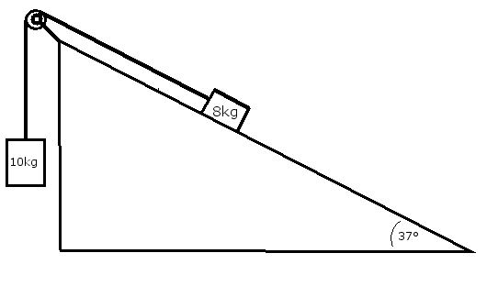

- la aceleración del sistema y la tensión de la cuerda.
- la velocidad y el espacio recorrido por la masa que está sobre el plano a los 5s.

Las preguntas de la 19 a la 22 se responden de acuerdo con la siguiente información:
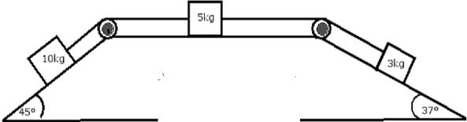
Tres masas m₁ = 10kg y m₂ =5kg y m₃ =5kg, inicialmente en reposo, están ligadas por una cuerda, tal como se ilustra en la figura.

- Realizar el diagrama de fuerzas para cada uno de los cuerpos y calcular:
- la aceleración y tensión del sistema.
- La velocidad que posee a los 3s.
- El espacio recorrido y la velocidad a los 5s.

